Omgeving van Anghiari.
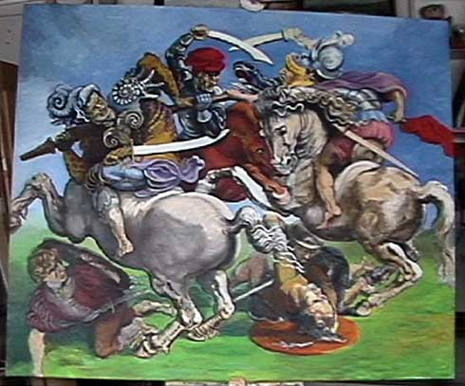
- Monterchi mag zeker door liefhebbers van schilderkunst niet worden overgeslagen.
- Het ligt ongeveer 10 km ten zuiden van Anghiari, in de richting van Città di Castello (Umbrië).
- Na de fresco’s van Piero della Francesco in de S. Francesco in Arezzo en de werken van deze renaissanceschilder in het museum in Sansepolcro, vindt u hier een derde hoogtepunt uit het oeuvre van deze 15e eeuwse meester.
- In een kapel bij een begraafplaats even buiten het dorp werd in 1888 een fresco van Piero ontdekt: een afbeelding van Maria in verwachting van Jezus, de Madonna del Parto.
- De zwangere vrouw staat levensgroot afgebeeld op dit ruim 2 bij 2,5 m metende fresco, terwijl links en rechts engelen een gordijn opzij houden.
- De typische eigen stijl van Della Francesca is ook in dit werk uit 1445 duidelijk herkenbaar.
- Heel bijzonder.
- Tot woede van veel kunstkenners, maar tot vreugde van de plaatselijke middenstand, werd het fresco na een restauratie in 1995 niet teruggeplaatst in de kapel, maar is het sindsdien te bewonderen in een voormalig schoolgebouw midden in het dorp.
- In het 17 km ten noorden van Anghiari gelegen Caprese Michelangelo (653 m, 1700 inw.) is Michelangelo Buonarotti in 1475 geboren.
- En dat zult u weten.
- Het 14e eeuwse Casa del Podestà is bestempeld tot geboortehuis van de grote kunstenaar en bevat, evenals het als museum ingerichte 14e eeuwse kasteel, reproducties van werken van de meester, die in het nabijgelegen kerkje S. Giovanni Battista zou zijn gedoopt.

De slag bij Anghiari.
- Op 29 juni 1440 versloeg Florence bij Anghiari het leger van Filippo Maria Visconti, hertog van Milaan.
- Waarschijnlijk zou deze gebeurtenis al lang vergeten zijn, als niet Leonardo da Vinci deze slag tot onderwerp had gekozen voor één van de grote fresco’s die de wanden van de Salone dei Cinquecento van het Palazzo Vecchio in Florence zouden gaan sieren.
- Zouden, want Leonardo’s ontwerp is nooit uitgevoerd en bovendien verloren gegaan.
- Dat het niet in vergetelheid is geraakt, is te danken aan Rubens, die veelvuldig in Italië verbleef en een kopie tekende van Leonardo’s schets van de slag bij Anghiari.
- Die beroemde tekening hangt nu in het Louvre.

